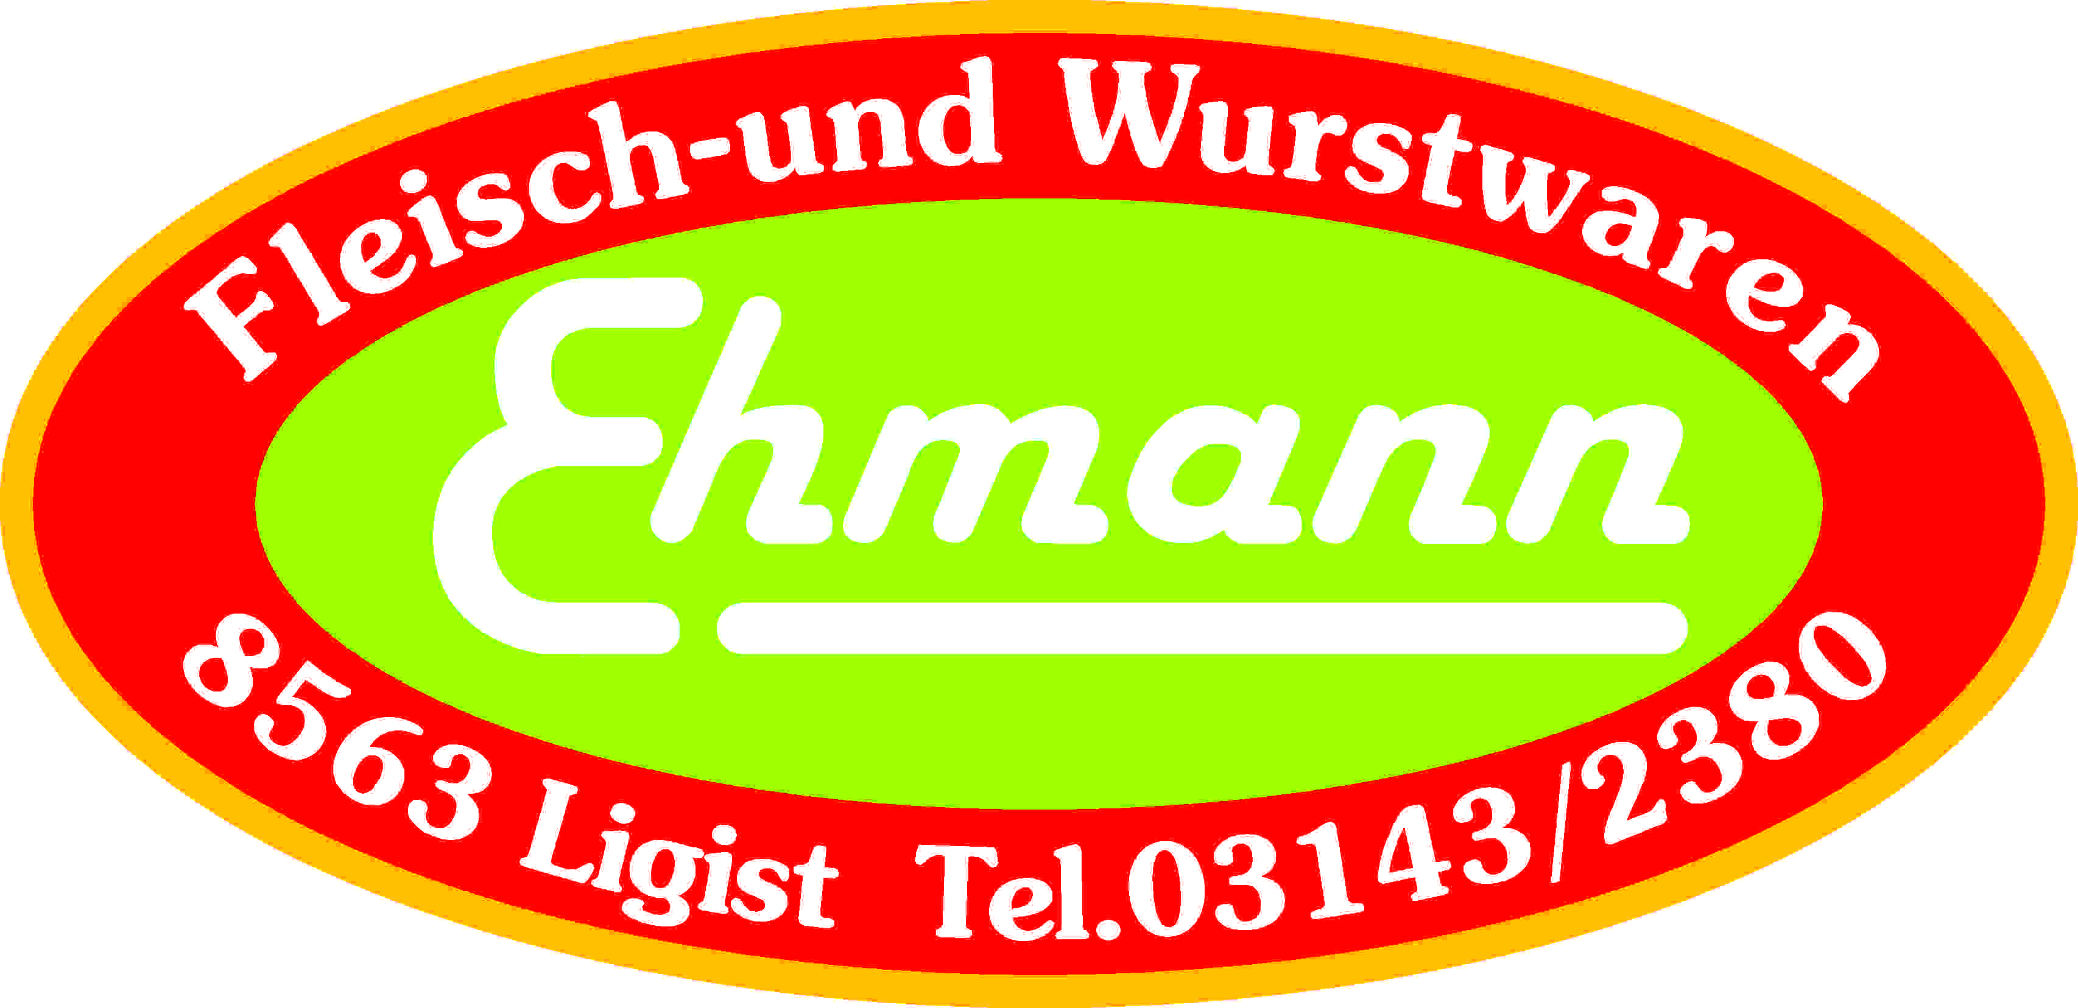

Produktspezifikation:
Lendbratl:

Beschreibung: Magere Schweinekarreerosen werden zugeschnitten, mit Pökelsalz und
Gewürzen gepöckelt, geräuchert und luftgetrocknet.

Einheiten: ½ Stk. vac.

Zutaten: Schweinefleisch 96 %, Speisesalz und Gewürze, Dextrose, Saccharose,
Geschmacksverstärker: E 621, Antioxidationsmittel: E 301,
Konservierungsstoff: E 252, Gewürzextrakte (mit Sellerie)

Allergene: enthält Selleriegewürzextrakt

Mikrobiologische Die mikrobiologischen Eigenschaften werden gemäß den
Eigenschaften: Bestimmungen des LMSVG BGBL II 2006/95 iVm VO(EG)
2073/2005 und des dazu ergangenen Erlasses BMGF – 74310/0007-
IV/B/7/2006 vom 08.03.2006 erfüllt.

Art. Nr: 1910
Verpackung: ½ Vac-Packung im Schrumpfbeutel
Lagertemperatur: gekühlt lagern bei +2 bis +6 °C
Mindesthaltbarkeit: 90 Tage

